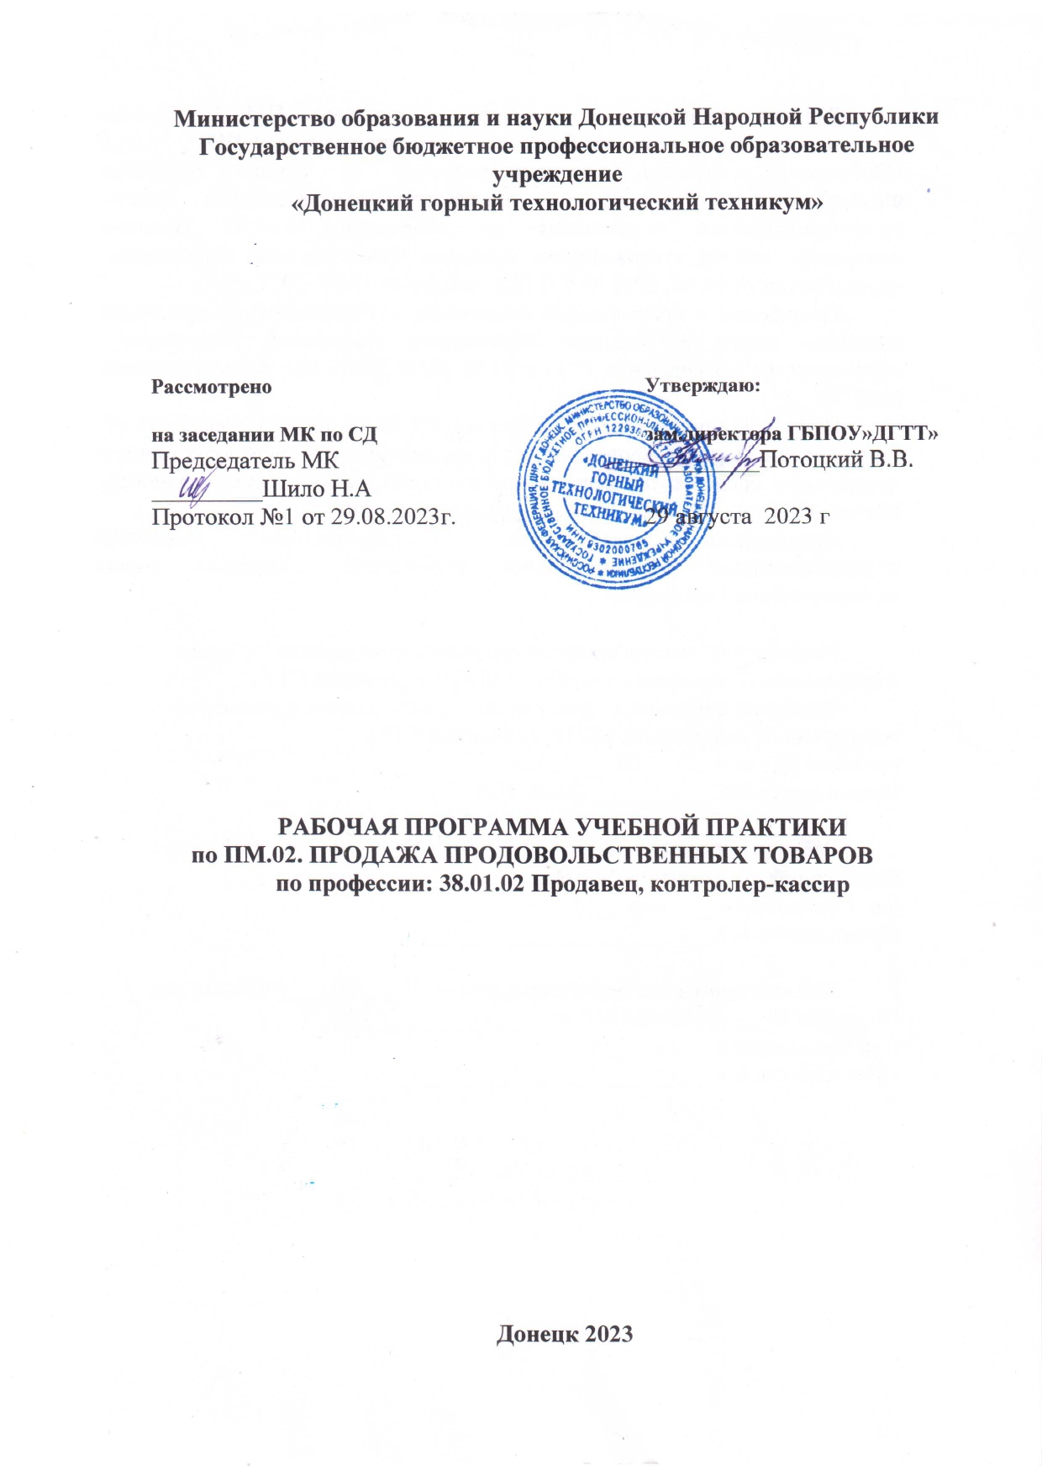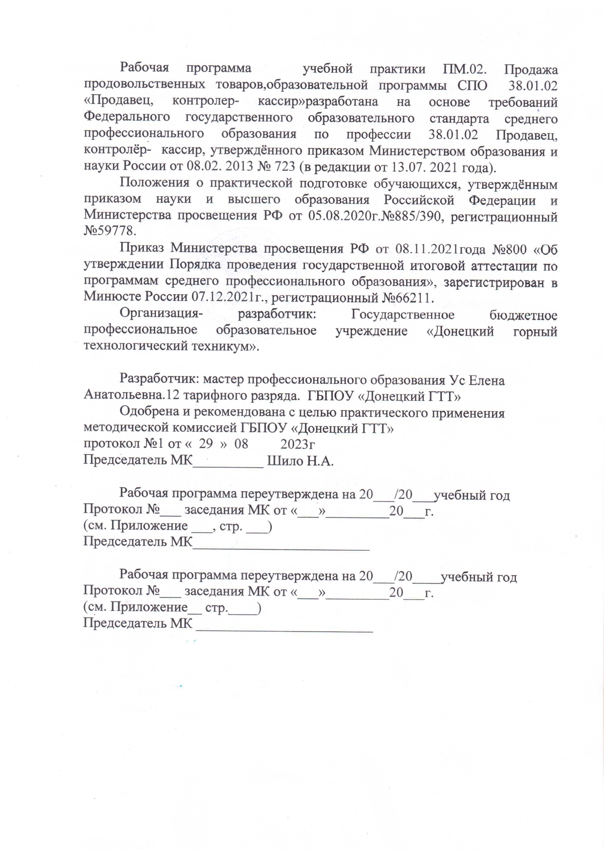

**РЕЦЕНЗИЯ.**

К рецензии представлена рабочая программа учебной практики по профессии 38.01.02 «Продавец, контролёр, кассир».

Рабочая программа учебной практики разработана с требованиями ГОС СПО по профессии 38.01.02 «Продавец, контролёр-кассир».

**Содержание учебной практики программы реализуется в объёме 72 часов.**

В состав рабочей программы учебной практики входят: паспорт рабочей программы учебной практики, результаты освоения практики, структура и содержание программы учебной практики, условия реализации программы учебной практики, контроль и оценка результатов программы практики.

В программе отражены условия её реализации с перечисленным материально-техническим обеспечением.

Изучаемый материал рационально распределён по времени и содержанию, ориентирован на практическое применение в производственных условиях.

**СОДЕРЖАНИЕ.**

|  |  |
| --- | --- |
| **1. ПАСПОРТ рабочей программы учебной практики.** |  |
| **2. Результаты освоения рабочей программы учебной практики.** |  |
| **3. СТРУКТУРА и содержание рабочей программы учебной практики.** |  |
| **4. Условия реализации рабочей программы учебной практики.** |  |
| **5. Контроль и оценка результатов освоения рабочей программы учебной практики (вида профессиональной деятельности).**  **В настоящей рабочей программе учебной практики используются следующие сокращения:** |  |

**ДНР** – Донецкая Народная Республика;

**ОПОП** – основная профессиональная образовательная программа;

**СПО** – среднее профессиональное образование;

**ГОС, СПО** – государственный образовательный стандарт среднего профессионального образования;

**ППКРС** – программа подготовки квалифицированных рабочих и служащих;

**МДК** – междисциплинарный курс;

**ОК –** общие компетенции;

**ПК** – профессиональные компетенции;

**ПМ** – профессиональный модуль;

**ВПД –** вид профессиональной деятельности;

**УП** – учебная практика;

**ПП** – производственная практика;

**РП** – рабочая программа;

**ПО** – производственный опыт;

**У** – умения;

**З** – знания.

Для характеристики усвоения учебного материала используются следующие обозначения:

1 – ознакомительный (узнавание ранее изученных объектов);

2 – репродуктивный (выполнение деятельности по образу, инструкции или под руководством);

3- продуктивный (планирование и самостоятельное выполнение деятельности, решение проблемных задач).

**1. ПАСПОРТ РАБОЧЕЙ ПРОГРАММЫ УЧЕБНОЙ ПРАКТИКИ**

**ПРОФЕССИОНАЛЬНОГО МОДУЛЯ**

**1.1.Область применения.**

Рабочая программа профессионального модуля является частью основной профессиональной образовательной программы с соответствии с ГОССПО по профессии 38.01.02 «Продавец, контролер-кассир» в части освоения основного вида профессиональной деятельности (ВПД): ПРОДАЖА ПРОДОВОЛЬСТВЕННЫХ ТОВАРОВ.

1. Осуществлять приемку товаров и контроль за наличием необходимых сопроводительных документов на поступившие товары.
2. Осуществлять подготовку товаров к продаже, размещение и выкладку.
3. Обслуживать покупателей, консультировать их о пищевой ценности, вкусовых особенностях и свойствах отдельных продовольственных товаров.
4. Соблюдать условия хранения, сроки годности и сроки реализации продаваемых продуктов.
5. Осуществлять эксплуатацию торгово-технологического оборудования.
6. Осуществлять контроль за сохранностью товарно-материальных ценностей.
7. Изучать спрос покупателей.

Программа профессионального модуля может быть использована в дополнительном профессиональном образовании и профессиональной подготовке работников при наличии основного общего образования. Опыт работы не требуется.

**Место учебной программы в структуре подготовки.**

Место профессионального модуля в структуре ППКРС: профессиональный модуль «Продажа продовольственных товаров» относится к обязательной части профессионального цикла.

**1.2.** **Цели и задачи учебной практики.**

Закрепление и совершенствование приобретённых в процессе обучения профессиональных умений студента по изучаемой профессии, развитие общих и профессиональных компетенций, освоении современных производственных процессов, адаптация обучающихся к конкретным условиям деятельности различных организационно-правовых норм.

Результатом освоения программы учебной и производственной практики является освоение обучающимися профессиональных и общих компетенций в рамках модуля.

**Требования к результатам освоения учебной практики.**

С целью овладения указанным видом профессиональной деятельности и соответствующими профессиональными компетенциями обучающийся в ходе освоения профессионального модуля должен:

- иметь практический опыт обслуживания покупателей и продажи различных групп продовольственных товаров;

**- уметь:**

* идентифицировать различные группы, подгруппы и виды продовольственных товаров (зерновых, плодово-овощных, кондитерских, вкусовых, молочных, яичных, пищевых жиров, мясных и рыбных);
* устанавливать градации качества пищевых продуктов;
* качество по органолептическим показателям;
* распознавать дефекты пищевых продуктов;
* создавать оптимальные условия хранения продовольственных товаров;
* рассчитывать энергетическую ценность продуктов;
* производить подготовку измерительного, механического, технологического контрольно-кассового оборудования;
* использовать в технологическом процессе измерительное, механическое, технологическое контрольно-кассовое оборудование.

**знать:**

* классификацию групп, подгрупп и видов продовольственных товаров;
* особенности пищевой ценности пищевых продуктов;
* ассортимент и товароведные характеристики основных групп продовольственных товаров;
* показатели качества различных групп продовольственных товаров;
* дефекты продуктов;
* особенности маркировки, упаковки и хранения отдельных групп продовольственных товаров;
* классификацию, назначение отдельных видов торгового оборудования;
* технические требования, предъявляемые к торговому оборудованию;
* устройство и принцип работы оборудования;
* типовые правила эксплуатации оборудования;
* нормативно-технологическую документацию по техническому обслуживанию оборудования;
* Закон о защите прав потребителей;
* правила охраны труда.
  1. **Рекомендуемое количество часов на освоение программы профессионального модуля:**

всего – 376 часов, в том числе: максимальной учебной нагрузки обучающегося – 230 часов, включая:

- обязательной аудиторной учебной нагрузки обучающегося – 160 часов;

- самостоятельной работы обучающегося – 70 часов;

- учебной и производственной практики – 216 часов.

**Структура и содержание профессионального модуля**

**ПМ 02. Продажа продовольственных товаров.**

**1.4. Объем профессионального модуля и виды учебной работы.**

|  |  |  |  |  |  |
| --- | --- | --- | --- | --- | --- |
| **Наименование разделов профессионального модуля**  ПМ 02 Продажа продовольственных товаров. | **Учебная нагрузка** | | | | **Форма аттестации** |
| **Максимальная** | **Самостоятельная**  **работа** | **Обязательная учебная нагрузка** | |
| **Всего занятий** | **В т.ч. лабораторные и практические занятия** |
| МДК 02.01  Розничная торговля продовольственными товарами | 230 | 70 | 160 | 28 | ДЗ |
| УП.02  Учебная практика |  |  | 72 |  | ДЗ |
| ПП.02  Производственная практика |  |  | 144 |  | ДЗ |
| ВСЕГО: | 230 | 70 | 376 | 28 |  |

**2.** **РЕЗУЛЬТАТЫ ОСВОЕНИЯ ПРОФЕССИОНАЛЬНОГО МОДУЛЯ.**

Результатом освоения программы профессионального модуля является овладение обучающимися видом профессиональной деятельности (ВПД) **ПРОДАЖА ПРОДОВОЛЬСТВЕННЫХ ТОВАРОВ.**

|  |  |
| --- | --- |
| Код | Наименование общих (ОК) и профессиональных(ПК) компетенций |
| ПК 1 | Осуществлять приемку товаров и контроль за наличием необходимых сопроводительных документов на поступившие товары |
| ПК 2 | Осуществлять подготовку товаров к продаже, размещение и выкладку |
| ПК 3 | Обслуживать покупателей, консультировать их о пищевой ценности, вкусовых особенностях и свойствах отдельных продовольственных товаров |
| ПК 4 | Соблюдать условия хранения, сроки годности, сроки хранения и сроки реализации продаваемых продуктов |
| ПК 5 | Осуществлять эксплуатацию торгово-технологического оборудования |
| ПК 6 | Осуществлять контроль за сохранностью товарно-материальных ценностей |
| ПК 7 | Изучать спрос покупателей |
| ОК 1 | Понимать сущность и социальную значимость своей будущей профессии, проявлять к ней устойчивый интерес |
| ОК 2 | Организовать собственную деятельность, исходя из цели и способов ее достижения, определенных руководителем |
| ОК 3 | Анализировать рабочую ситуацию, осуществлять текущий и итоговый контроль, оценку и коррекцию собственной деятельности, нести ответственность за результаты своей работы |
| ОК 4 | Осуществлять поиск информации, необходимой для эффективного выполнения профессиональных задач |
| ОК 5 | Использовать информационно-коммуникационные технологии в профессиональной деятельности |
| ОК 6 | Работать в команде, эффективно общаться с коллегами, руководством, клиентами |
| ОК 7 | Соблюдать правила реализации товаров в соответствии с действующими санитарными нормами и правилами, стандартами и Правилами продажи товаров |
| ОК 8 | Исполнять воинскую обязанность, в том числе с применением полученных профессиональных знаний (для юношей) |

Результатом прохождения практики по профессиональному модулю является **освоение практического опыта «ПО»:**

- Обслуживание покупателей;

- Продаже различных групп продовольственных товаров.

**- уметь:**

• идентифицировать различные группы, подгруппы и виды продовольственных товаров (зерновых, плодово-овощных, кондитерских, вкусовых, молочных, яичных, пищевых жиров, мясных и рыбных);

• устанавливать градации качества пищевых продуктов;

• качество по органолептическим показателям;

• распознавать дефекты пищевых продуктов;

• создавать оптимальные условия хранения продовольственных товаров;

• рассчитывать энергетическую ценность продуктов;

• производить подготовку измерительного, механического, технологического контрольно-кассового оборудования;

• использовать в технологическом процессе измерительное, механическое, технологическое контрольно-кассовое оборудование.

знать:

• классификацию групп, подгрупп и видов продовольственных товаров;

• особенности пищевой ценности пищевых продуктов;

• ассортимент и товароведные характеристики основных групп продовольственных товаров;

• показатели качества различных групп продовольственных товаров;

• дефекты продуктов;

• особенности маркировки, упаковки и хранения отдельных групп продовольственных товаров;

• классификацию, назначение отдельных видов торгового оборудования;

• технические требования, предъявляемые к торговому оборудованию;

• устройство и принцип работы оборудования;

• типовые правила эксплуатации оборудования;

• нормативно-технологическую документацию по техническому обслуживанию оборудования;

• Закон о защите прав потребителей;

• правила охраны труда.

**3. Структура и содержание учебной практики профессионального модуля.**

**3.1.Тематический план учебной практики профессионального модуля.**

|  |  |  |
| --- | --- | --- |
| № п\п | Виды работ. | Кол-во  Часов. |
| 1. | Вводное занятие. | 6 |
| 2. | Подготовка и эксплуатация холодильного весоизмерительного и торгового оборудования в технологическом процессе магазина. | 6 |
| 3. | Распознавание и ассортимент зерномучных товаров. | 6 |
| 4. | Распознавание и ассортимент плодоовощных товаров. | 6 |
| 5. | Распознавание и ассортимент вкусовых товаров. | 6 |
| 6. | Распознавание и ассортимент крахмала, сахара и кондитерских изделий. | 6 |
| 7. | Распознавание и ассортимент молочных товаров. | 6 |
| 8. | Распознавание и ассортимент яичных товаров и пищевых жиров. | 6 |
| 9. | Распознавание и ассортимент мясных товаров. | 6 |
| 10. | Распознавание и ассортимент рыбных товаров. | 6 |
| 11. | Учёт и отчётность. Оформление сопроводительных документов. | 6 |
| 12. | Дифференцированный зачёт - ДЗ. | 6 |
|  | Всего: | 72 |

**3.2. Содержание учебной практики.**

|  |  |  |  |  |  |
| --- | --- | --- | --- | --- | --- |
| Коды  Компетенции  ОК ПК | Индекс модуля.  Виды работ.  ПМ 02.Продажа продовольственных товаров.  МДК 02.01Розничная торговля продовольственными товарами. | Содержание работ. | Кол-во  часов | ПО/У | Формы и методы  Контроля. |
| 1. | 2. | 3. | 4. | 5. | 6. |
|  | УП 02.Продажа продовольственных товаров. |  | 72 |  |  |
| ОК 1-8  ПК 2.1.-2.7. | Вводное занятие. | 1.Ознакомление с предприятием торговли.  2. Инструктаж по технике безопасности противопожарным мероприятиям.  3.Организация рабочего места продавца продовольственных товаров. | 6 | ПО 2.1-2.2  У 2.1 -2.8 | Анализ выполнения практических заданий |
| ОК 1-8  ПК 2.1.-2.7. | Подготовка и эксплуатация холодильного, весоизмерительного и торгового оборудования в технологическом процессе магазина. | **Весоизмерительное оборудование:**   1. Виды весов, применяемых в торговле, их назначение. 2. Требования к торговым весам, условия их эксплуатации. 3. Поверка весов: понятия, способы подтверждения. 4. Взвешивание товаров. 5. Весы товарные, их виды, назначение, устройство, взвешивание. 6. Оптическое и электронное весоизмерительное оборудование. 7. Весовые чекопечатающие компоненты.   **Немеханическое оборудование:**   1. Немеханическое оборудование, торговый инвентарь: назначение, виды, классификация. 2. Требования к немеханическому оборудованию. 3. Оборудование торговых залов и подсобных помещений: его типы, особенности конструкций. 4. Правила размещения инвентаря и инструментария на рабочем месте продавца и в подсобном помещении. 5. Правила эксплуатации и безопасности труда при эксплуатации немеханического оборудования и торгового инвентаря.   **Торговое холодильное оборудование**, его классификация.  Правила эксплуатации холодильного оборудования и уход за ним. | 6 | ПО 2.1-2.2  У 2.1-2.8 | Анализ выполнения практических заданий |
| ОК 1-8  ПК 2.1.-2.7. | Распознавание ассортимента зерномучных товаров. | 1. Зерномучные товары; ассортимент,   показатели качества зерна   1. Крупы: ассортимент, характеристика, требования к качеству 2. Мука и виды помолов. Показатели качества, сорта и условия хранения 3. Ассортимент хлебобулочных изделий   Условия и сроки хранения и транспортировки   1. Дефекты и болезни хлеба 2. Виды макаронных изделий, показатели качества, дефекты, упаковка, условия хранения 3. Виды сухарных и бараночных изделий, показатели качества, упаковки, условия хранения   Приемка, подготовка товаров к продаже, размещение в торговом зале, выкладка на торгово-технологическом оборудовании, правила продажи. Оценка качества по органолептическим показателям. Расшифровка маркировки, оформление ценника, упаковка товара, подсчёт стоимости товара, выдача товарного чека. | 6 | ПО 2.1-2.2  У 2.1 -2.8 | Анализ выполнения практических заданий |
| ОК 1-8  ПК 2.1.-2.7. | Распознавание ассортимента плодоовощных товаров. | 1. Классификация. 2. Характеристика основных видов. 3. Показатели качества, условия хранения и транспортирования. 4. Овощи. 5. Плоды. 6. Ассортимент, показатели качества, дефекты, условия и сроки хранения Приемка, подготовка товаров к продаже, размещение в торговом зале, выкладка на торгово-технологическом оборудовании, правила продажи. Изучение ассортимента плодоовощных товаров по образцам и стандартам. Органолептическая оценка плодоовощных товаров по стандартам. | 6 | ПО 2.1-2.2  У 2.1 -2.8 | Анализ выполнения практических заданий |
| ОК 1-8  ПК 2.1.-2.7. | Распознавание ассортимента вкусовых товаров. | 1. Классификация, показатели качества, упаковка, маркировка, условия и сроки хранения. 2. Чай и чайные напитки. 3. Кофе и кофейные напитки. 4. Пряности и приправы. 5. Алкогольные, слабоалкогольные и безалкогольные напитки.   Приемка, подготовка товаров к продаже, размещение в торговом зале, выкладка на торгово-технологическом оборудовании, правила продажи, упаковка товара, оформление ценника. | 6 | ПО 2.1-2.2  У 2.1 -2.8 | Анализ выполнения практических заданий |
| ОК 1-8  ПК 2.1.-2.7. | Распознавание ассортимента крахмала, сахара и кондитерских изделий. | 1. Классификация, показатели качества, упаковка, маркировка, условия и сроки хранения 2. Крахмал. Продукты переработки крахмала 3. Сахар-рафинад литой и прессованный 4. Фруктово-ягодные кондитерские изделия 5. Шоколад и какао-порошок 6. Карамель 7. Конфеты и драже 8. Мучные и кондитерские товары. Изменения, происходящие при хранении в отдельных группах кондитерских изделий 9. Приемка, подготовка товаров к продаже, размещение в торговом зале, выкладка на торгово-технологическом оборудовании, правила продажи. Оценка качества по органолептическим показателям, оформление ценника, консультирование покупателей о пищевой ценности, вкусовых особенностях, свойствах, условиях и сроках хранениях. Подсчёт стоимости покупки, выдача товарного чека, выдача покупки. | 6 | ПО 2.1-2.2  У 2.1 -2.8 | Анализ выполнения практических заданий |
| ОК 1-8  ПК 2.1.-2.7. | Распознавание ассортимента молочных товаров. | 1. Ассортимент, показатели качества. 2. Упаковка, маркировка, условия и сроки транспортирования и хранения. 3. Молоко. 4. Сливки.   5-6. Молочные продукты: сыры, масло коровье.   1. Приемка, подготовка товаров к продаже, размещение в торговом зале, выкладка на торгово-технологическом оборудовании, правила продажи.   .       8. Оценка качества молока, сливок по органолептическим показателям.  9. Распознавание ассортимента кисломолочных продуктов по внешним признакам. Определение качества йогурта по органолептическим показателям.  10. Определение качества творога по органолептическим показателям. | 6 | ПО 2.1-2.2  У 2.1 -2.8 | Анализ выполнения практических заданий |
| ОК 1-8  ПК 2.1.-2.7. | Распознавание ассортимента яичных товаров и пищевых жиров. | 1. Ассортимент, показатели качества, упаковка, маркировка, условия и сроки транспортирования и хранения. 2. Яйцо. 3. Яичный порошок. 4. Определение дефектов яиц.   Приемка, подготовка товаров к продаже, размещение в торговом зале, выкладка на торгово-технологическом оборудовании, правила продажи. Органолептическая оценка качества яиц и яичных товаров.  Распознавание пищевых жиров:   1. Ассортимент, показатели качества, упаковка, маркировка, условия и сроки хранения. 2. Растительное масло. 3. Животные жиры. Маргарин. Кулинарные жиры.   Приемка, подготовка товаров к продаже, размещение в торговом зале, выкладка на торгово-технологическом оборудовании, правила продажи.  Распознавание ассортимента маргарина. Оценка качества маргарина.  Распознавание ассортимента растительного масла. Оценка качества растительного масла. | 6 | ПО 2.1-2.2  У 2.1 -2.8 | Анализ выполнения практических заданий |
| ОК 1-8  ПК 2.1.-2.7. | Распознавание ассортимента мясных товаров. | 1. Ассортимент, показатели качества. 2. Упаковка, маркировка, условия и сроки транспортирования и хранения.   3.Мясо птицы.  4.Классификация мяса крупного и мелкого рогатого скота.  5.Мясо фасованное. Мясные полуфабрикаты и кулинарные изделия.  6. Мясные субпродукты. Мясные консервы.  7. Колбасные изделия. Мясные копчёности.  8. Приемка, подготовка товаров к продаже, размещение в торговом зале, выкладка на торгово-технологическом оборудовании, правила продажи.  9. Распознавание ассортимента мяса животных. Оценка качества мяса убойных животных по органолептическим показателям.  10. Определение качества мяса птицы. Сравнительная характеристика мяса птицы.  11. Определение оценки качества варёных, полу копчёных и копчёных колбасных изделий по органолептическим показателям. | 6 | ПО 2.1-2.2  У 2.1 -2.8 | Анализ выполнения практических заданий |
| ОК 1-8  ПК 2.1.-2.7. | Распознавание ассортимента рыбных товаров. | 1. Ассортимент, показатели качества, упаковка 2. Маркировка, условия и сроки транспортирования и хранения 3. Рыба живая 4. Рыба охлажденная 5. Рыба мороженная 6. Рыбное филе. Соленая рыба 7. Вяленая и сушеная рыба 8. Маринованная рыба. Рыбные консервы и пресервы 9. Приемка, подготовка товаров к продаже, размещение в торговом зале, выкладка на торгово-технологическом оборудовании, правила продажи 10. Копчёная рыба. Балычные изделия. 11. Оценка качества рыбы по органолептическим показателям. 12. Распознавание ассортимента рыбных консервов и пресервов. | 6 | ПО 2.1-2.2  У 2.1 -2.8 | Анализ выполнения практических заданий |
| ОК 1-8  ПК 2.1.-2.7. | Учёт и отчётность. Оформление сопроводительных документов. | 1.Понятие о материальной ответственности.  2. Основные признаки, виды, формы, условия составления.  3.Договор о материальной ответственности.  4.Первичный учет и отчетность материально-ответственных лиц.  5.Документальное оформление приемки товаров, их продажи, товарных потерь, переоценки товаров, приемки и возврата тары.  6.Сроки и порядок проведения инвентаризации товарно-материальных ценностей, документальное оформление.  7.Составление договора о материальной ответственности.  8.Составление товарного отчета.  9.Оформление приходно-расходного ордера. | 6 | ПО 2.1-2.2  У 2.1 -2.8 | Анализ выполнения практических заданий |
| ОК 1-8  ПК 2.1.-2.7. | Дифференцированный зачёт- ДЗ. | Выполнение контрольных заданий. Оформление аттестационного листа. | 6 | ПО 2.1-2.2  У 2.1 -2.8 | Анализ выполнения практических заданий |
|  | Всего: |  | 72 |  |  |

**4.УСЛОВИЯ РЕАЛИЗАЦИИ ПРОФЕССИОНАЛЬНОГО МОДУЛЯ.**

**4.1.Требования к минимальному материально-техническому обеспечению.**

**Реализация профессионального** модуля предполагает наличие учебного кабинета «Организация и технология розничной торговли» и лаборатории «Учебный магазин», торгово-технологическое оборудование.

**Оборудование учебного кабинета и рабочих мест кабинета «Организация и технология розничной торговли»:**

- рабочее место преподавателя;

- посадочные места по количеству обучающихся;

- комплект учебно-методической документации;

- наглядные пособия;

**Технические средства обучения:**

- проектор;

- компьютер с лицензионным программным обеспечением;

- интерактивная доска;

- телевизор и др.

**Оборудование лаборатории и рабочих мест лаборатории:**

1. Торгово-технологическое оборудование:

- пристенные и островные горки;

- рабочий прилавок продавца;

- прилавки-витрины;

- лабораторные стенды.

2. Весоизмерительное оборудование:

- рычажное и электронное.

3. Торговый инвентарь.

4. Контрольно-кассовый аппарат.

**4.2. Информационное обеспечение обучения.**

**Основные источники:**

- Граматкина Н.В. «Товароведение и организация торговли продовольственными товарами» - М.: Издательский центр «Академия», 2010;

- Никифорова Н.С. «Товароведение продовольственных товаров. Рабочая тетрадь» \ Никифорова С.А., Прокофьева. –М.: Издательский центр «Академия», 2010;

- Новикова А.М. «Товароведение и организация торговли продовольственным товарами» \ (А.М.Новикова, Т.С.Голубкина, Н.С.Никифорова, С.А.Прокофьева). – М.: Издательский центр «Академия», 2011;

- Парфентьева Т.Р., преподавание курса «Товароведение продовольственных товаров»\ Т.Р.Парфентьева – М.: Издательский центр «Академия», 2012;

- Гранаткина Н.В. «Товароведение и организация торговли продовольственными товарами. –М.: Издательский центр «Академия», 2010.

- Рубцова Л.И. «Продавец» Изд.7-е, -Ростов на Дону: Феникс, 2011.

**Дополнительные источники:**

1.Барановкий В.А., Мельников И.В. Организация, и оборудование торговли технология продажи товаров. Феникс; 2009-404с.

2.Горохова С.С. Охрана труда на предприятиях торговли: учебное пособие / С.С. Горохова, Н. В. Косолапова, Н.А. Прокопенко. – М.: Издательский центр Академия, 2010.- 64с.

3. Микицей М.В. Учет и отчетность в торговле: Учебное пособие. – Ростов н/Д: изд-во Феникс , 2012. – 320с.

4. Отскочная З.В. Организация и технология торговли: учебное пособие/З.В. Отскочная. – М. Издательский центр Академия, 2010. – 192с.

Памбухчиянц О.В. Технология розничной торговли. Москва 2009-181с.

Романова Е.В. Правила торговли и защита прав продавца. – М.: Издательско-торговая корпорация Дашков и К0, 2010.-352 с.

7.Ткачева Г.В. Продавец, контролер-кассир: практические основы профессиональной деятельности: учебное пособие / Г.В. Ткачева,

8.Юркевич Г.М., Гурбо Н.М., Бодрикова Г.П., Катунина М.Д., Раздымахо Л.Н.. –М.: Академкнига/ Учебник, 2010. – 144с.

9.Тюнюков Б.К. Электронная техника предприятий торговли: Учебное пособие/ Тюнюков Б.К.. – М.: КНОРУС, 2009. – 192с.

10.Улейский Н.Т. Улейская Р.И. Оборудование торговых предприятий: Учебник для учащихся профессиональных колледжей, лицеев. –Ростов н/Д: Феникс, 2009. – 416с.

**Интернет – ресурсы:**

1. Новости и технологии торгового бизнеса. Форма доступа: свободна http://www.torqus.com

2. Современная торговля. Форма доступа: свободная

http:// www. sovtorq.panor.ru

3. Справочно-правовая система Гарант. Форма доступа: свободная

http://www.qarant.ru

4. Справочная система Консультант Плюс. Форма доступа: свободная

http:// www. consultant.ru

**4.3. Кадровое обеспечение образовательного процесса.**

Требования к квалификации педагогических (инженерно-педагогических) кадров, обеспечивающих обучение по междисциплинарному курсу: преподаватели – образование высшее по направлению подготовки; мастера производственного обучения – среднее или высшее образование по направлению подготовки, квалификация по профессии выше, чем получаемая выпускниками.

Преподаватели междисциплинарных курсов и мастера производственного обучения должны проходить стажировку в профильных организациях не реже одного раза в 3 года.

**5.КОНТРОЛЬ И ОЦЕНКА РЕЗУЛЬТАТОВ ОСВОЕНИЯ ПРОФЕССИОНАЛЬНОГО МОДУЛЯ (ВИДА ПРОФЕССИОНАЛЬНОЙ ДЕЯТЕЛЬНОСТИ)**

|  |  |  |
| --- | --- | --- |
| **Результаты (освоенные профессиональные компетенции)** | **Основные показатели оценки результата** | **Формы и методы контроля и оценки** |
| ОК 1.Понимать сущность и социальную значимость будущей профессии, проявлять к ней устойчивый интерес. | -демонстрация интереса к будущей профессии в теоретического и производственного обучения;  -участие в конкурсах профмастерства;  -трудоустройство по полученной профессии;  -эффективная самостоятельная работа при изучении профессионального уровня. | -экспертное наблюдение и оценка освоения компетенции в ходе выполнения работ по учебной практике и оценки на практических занятиях. |
| ОК 2. Организовывать собственную деятельность, исходя из цели и способов её достижения, определённых руководителем. | -соответствие способов достижения цели способом, определённым руководителем;  -правильная последовательность выполнения действий во время уебной практики в соответствии с инструкциями, технологическими картами и т. д. | -экспертное наблюдение и оценка освоения компетенции в ходе выполнения работ по учебной практике и оценки на практических занятиях. |
| ОК 3. Анализировать рабочую ситуацию, осуществлять текущий и итоговый контроль, оценку и коррекцию собственной деятельности, нести ответственность за результаты своей работы. | -личная оценка эффективности и качества выполнения работ;  -положительная динамика в организации деятельности по результатам самооценки, самоанализа и коррекции результатов собственной работы;  -своевременность выполнения работы;  -качественность выполнения заданий. | -экспертное наблюдение и оценка освоения компетенции в ходе выполнения работ по учебной практике и оценки на практических занятиях. |
| ОК 4. Осуществлять поиск информации, необходимой для эффективного выполнения профессиональных задач. | -эффективный поиск необходимой информации;  -анализ инноваций в области профессиональной деятельности;  -обзор публикаций в профессиональных изданиях. | -экспертное наблюдение и оценка освоения компетенции в ходе выполнения работ по учебной практике и оценки на практических занятиях. |
| ОК 5. Использовать информационно- технологии в профессиональной деятельности. | -использование информационных технологий в процессе обучения;  -освоение программ, необходимых для профессиональной деятельности. | -экспертное наблюдение и оценка освоения компетенции в ходе выполнения работ по учебной практике и оценки на практических занятиях. |
| ОК 6. Работать в команде, эффективно общаться с коллегами, руководством, клиентами. | -взаимодействие с обучающимися в ходе обучения на принципах толерантного отношения;  -соблюдение норм деловой культуры;  -соблюдение этических норм;  -владение способами бесконфликтного общения и саморегуляции в коллективе. | -экспертное наблюдение и оценка освоения компетенции в ходе выполнения работ по учебной практике и оценки на практических занятиях. |
| ОК 7. Соблюдать правила реализации товаров в соответствии с действующими санитарными нормами и правилами, стандартами и правилами продажи товаров. | -соблюдение условий хранения, сроков хранения и сроков реализации продаваемых продуктов. | -экспертное наблюдение и оценка освоения компетенции в ходе выполнения работ по учебной практике и оценки на практических занятиях. |
| ОК 8. Исполнять воинскую обязанность, в том числе с применением полученных профессиональных знаний (для юношей). | -своевременность получения приписного свидетельства;  -участие в военно-патриотических мероприятиях;  -участие в военно-спортивных объединениях; | - предоставление копии приписного свидетельства;  -результаты участия в соревнованиях;  -фотоотчёты. |
|  | -выполнение профессиональных обязанностей во время учебных сборов. |  |
| ПК 2.1. Осуществлять приёмку товаров и контроль за наличием необходимых сопроводительных документов на поступившие товары. | -приёмка товаров по количеству и качеству,  -контроль за наличием необходимых сопроводительных документов. | -текущий контроль за соблюдением норм по обеспечению безопасности при выполнении работ;  -постоянный и периодический контроль за качеством выполненных работ;  -наблюдение и оценка освоения компетенции в ходе прохождения учебной практики;  -контроль деятельности студентов при выполнении практических работ;  -результаты участия в конкурсах. |
| ПК 2.2. Осуществлять подготовку товаров к продаже, размещение и выкладку. | -размещение товаров по группам, видам, сортам с учётом товарного соседства, частоты спроса;  -оформление прилавочных витрин. | -постоянный и периодический контроль за качеством выполненных работ;  - контроль деятельности студентов при выполнении практических работ. |
| ПК 2.3. Обслуживать покупателей, консультировать их о пищевой ценности, вкусовых особенностях и свойствах отдельных продовольственных товаров. | -консультирование о пищевой ценности, вкусовых особенностях и свойствах отдельных продовольственных товаров;  -овладения навыками общения с покупателями. | -постоянный и периодический контроль за качеством выполненных работ;  -наблюдение и оценка освоения компетенции в ходе прохождения учебной практики;  -- контроль деятельности студентов при выполнении практических работ. |
| ПК 2.4. Соблюдать условия хранения, сроки годности, сроки хранения и сроки реализации продаваемых продуктов. | -соблюдения условий хранения, сроков реализации продаваемых продуктов. | -постоянный и периодический контроль за качеством выполненных работ;  -наблюдение и оценка освоения компетенции в ходе прохождения учебной практики;  -- контроль деятельности студентов при выполнении практических работ. |
| ПК 2.5. Осуществлять эксплуатацию торгово-технологического оборудования. | -выполнение правил по охране труда;  -проведение процесса проверки неисправности оборудования;  -точность выполнения действий безопасной эксплуатации оборудования. | -текущий контроль за соблюдением норм по обеспечению безопасности при выполнении работ;  -постоянный и периодический контроль за качеством выполненных работ;  -наблюдение и оценка освоения компетенции в ходе прохождения учебной практики;  -контроль деятельности студентов при выполнении практических работ; |
| ПК 2.6. Осуществлять контроль сохранности товарно-материальных ценностей. | -учёт товарно-материальных ценностей. | -постоянный и периодический контроль за качеством выполненных работ;  -наблюдение и оценка освоения компетенции в ходе прохождения учебной практики;  -- контроль деятельности студентов при выполнении практических работ. |
| ПК 2.7. Изучать спрос покупателей. | -изучение спроса покупателей;  -составление заказов согласно спроса покупателей. | -наблюдение и оценка освоения компетенции в ходе прохождения учебной практики;  -контроль деятельности студентов при выполнении практических работ. |
|  |  |  |
|  |  |  |
|  |  |  |

Формы и методы контроля и оценки результатов обучения должны позволять проверять у обучающихся не только сформированность профессиональных компетенций, но и развитие общих компетенций и обеспечивающих их умений.